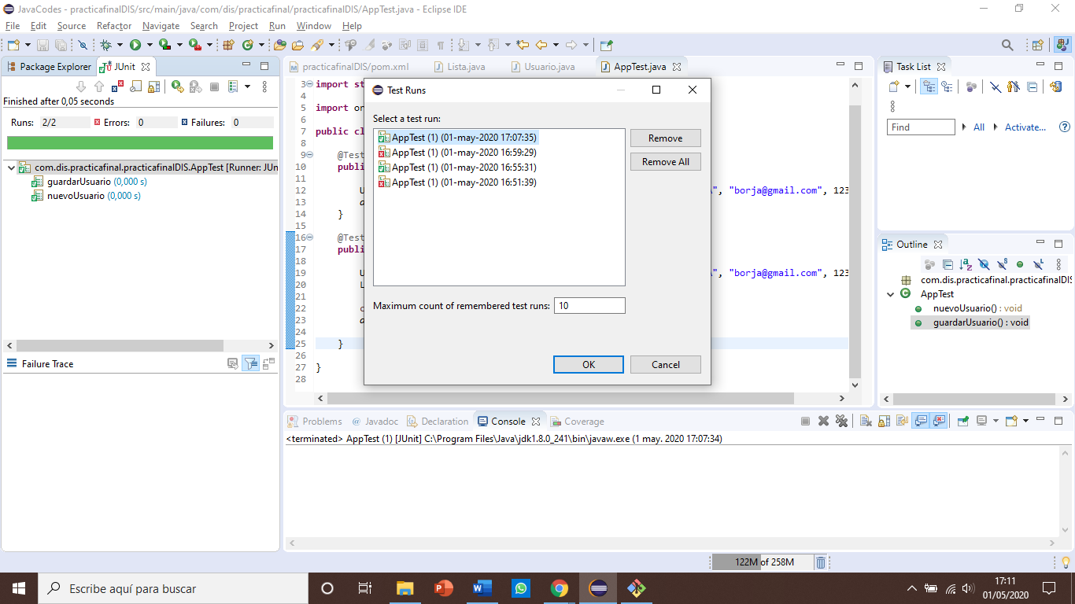

Historial de los primeros test creados: primero fallan, al crear las clases y métodos necesarios funcionan.

Test: comprobar que se crea nuevo usuario y que se guarda un usuario nuevo en la lista.